**Práctica 0  
Integración por método de  
Monte Carlo**

**Código Fuente:**





**Tiempos de Ejecución**  
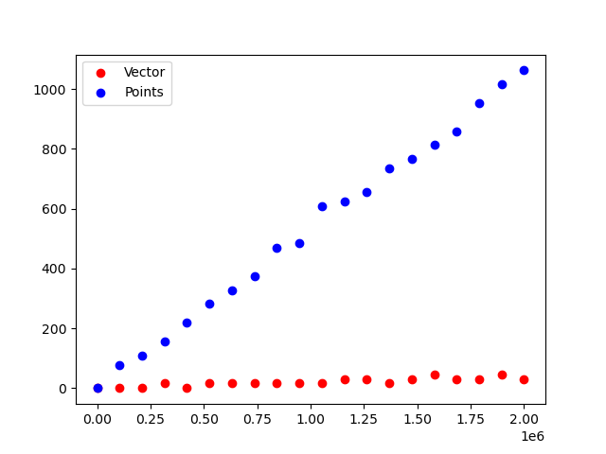

Como podemos observar, al utilizar estructuras de datos de la biblioteca Numpy, tales como los vectores, las operaciones se mantienen casi constantes en comparación a usar estructuras de datos nativas del lenguaje Python.